DOMANDE E RISPOSTE

- What is the difference between using the File class and the FileInfo class?
  - La classe File è utilizzata per operazione singole e veloci. Si utilizza per operare sui file direttamente senza essere istanziata. La classe FileInfo, invece, eredita da FileSystemInfo e si usa per prendere informazioni sul file, accedendo a proprietà e metodi multipli. FileInfo deve essere instanziata.

- What is the difference between the ReadByte method and the Read method of a stream?
- La differenza tra I metodi è netta. Il metodo ReadByte si utilizza quando si necessita leggere il byte successivo dallo stream e avanzarlo di posizione. Il metodo Read, invece, sposta una sequenza di byte dallo stream ad un array, per poi far avanzare la posizione della stessa sequenza ma nello stream.

- When would you use the StringReader, TextReader, and StreamReader classes?
- Premetto che StringReader e StreamReader sono classi che derivano da TextReader. StringReader si utilizza per leggere una stringa di caratteri già presente in memoria. StreamReader, invece, legge i caratteri da uno stream di byte. TextReader definisce cosa si può fare con il testo.

- What does the DeflateStream type do?
  - DeflateStream è una classe che rappresenta l’algoritmo Deflate, un algoritmo standard per la compressione e la decompressione dei file senza perdita. Questa classe non fornisce funzionalità per l’aggiunta di file o l’estrazione di file dagli archivi ZIP.

- How many bytes per character does UTF-8 encoding use?
  - Questa codifica utilizza un numero variabile di byte per carattere che vanno da 1 a 4 byte (dipende dal tipo di carattere). Per caratteri ASCII standard, 1 byte; per caratteri come lettere greche, ebraiche, latine e arabe con accenti, 2 byte; per la maggior parte dei caratteri asiatici e simboli standard, 3 byte; emoji, simboli matematici rari e caratteri storici, 3 byte.

- What is an object graph?
  - Un object graph è l’insieme di tutti gli oggetti presenti nella memoria di un’applicazione in un dato momento. Questi sono costituiti dai nodi che rappresentano le istanze degli oggetti (i dati reali in memoria), i puntatori che rappresentano i riferimenti che un oggetto ha verso l’altro e, per finire, le radici che rappresentano il punto di partenza.

- What is the best serialization format to choose to minimize space requirements?
  - Per rispondere a questa domanda mi piacerebbe prima specificare che ad oggi, Microsoft raccomanda, per processi di serializzazione, librerie come JSON, XML e PROTOBUF (Google), per motivi di: sicurezza, interoperabilità e prestazioni. Il formato per minimizzare lo spazio è Protobuf di Google. Questo perché è binario, ed è molto più veloce ad elaborare per la CPU. Con questo, tra l’altro, si potrebbe cambiare dati tra un server Linux e uno Windows con la massima efficienza.
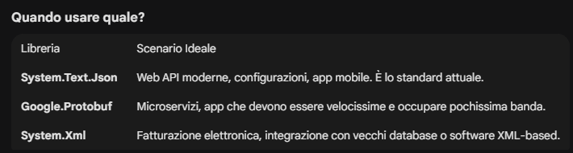

- What is the best serialization format to choose for cross-platform compatibility?
  - In questo caso il miglior formato è JSON perché attualmente è lo standard, qualsiasi app può leggere i dati in JSON.

- Why is it bad to use a string value like "\Code\Chapter01" to represent a path, and what should you do instead?
  - L’uso di questo valore di stringa è un cattivo utilizzo perché questo codice funzionerebbe solo su sistemi Windows non su Mac o Linux a causa della barra rovesciata “\”. Per fare in modo che il codice sia compatibile con tutti i sistemi, si può utilizzare la classe System.IO.Path, utilizzando poi Path.Combine. Questo metodo inserisce automaticamente la barra corretta dipendentemente dal sistema (string path = Path.Combine(“Code”, “Chapter01”).

- Where can you find information about NuGet packages and their dependencies?
  - Per trovare informazioni riguardo i NuGet packages e le loro dipendenze si può utilizzare il sito ufficiale (nuget.org) oppure tramite Visual Studio stesso dalla sezioni progetti > Gestisci NuGet Packages.

